Offene Aufgabe
Einzelarbeitsvertrag

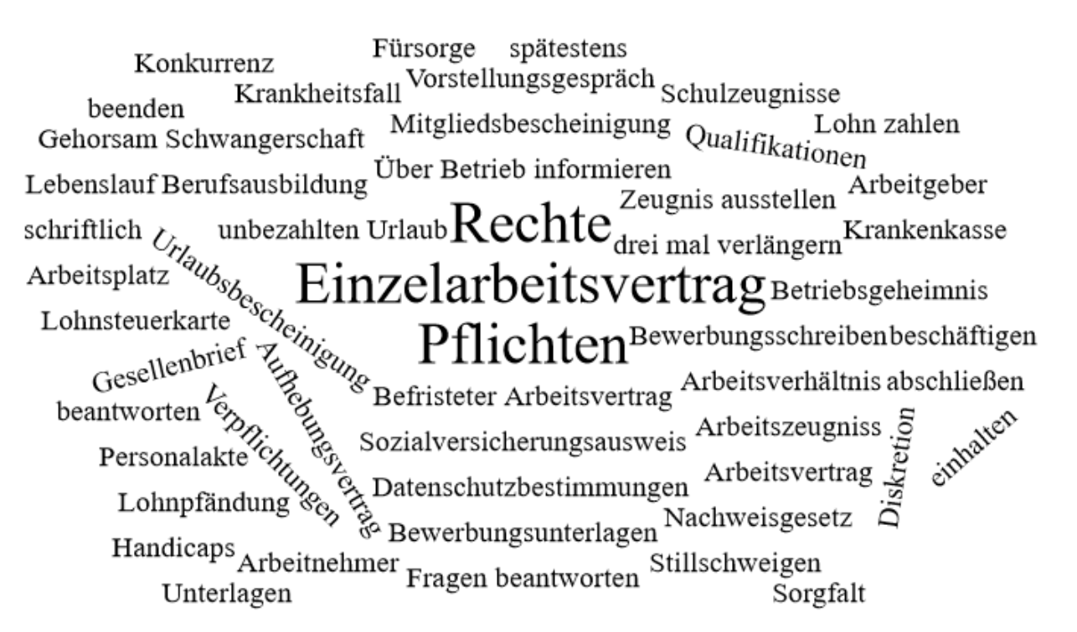

Bitte erstellen Sie anhand der Wortwolke einen Text über „Einzelarbeitsvertrag“.

